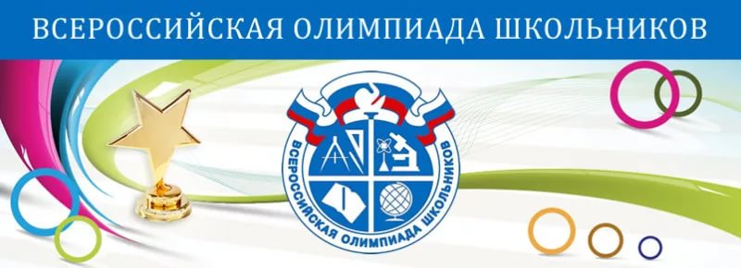

Отдел образования администрации Петровского городского округа Ставропольского края

ПРОГРАММА
проведения муниципального этапа всероссийской олимпиады школьников
19 ноября 2018 года

Предмет: Искусство (МХК)
Место проведения МБОУСОШ №4
Ответственный за проведение олимпиады - Фирсенко Дмитрий Иванович, специалист отдела образования администрации Петровского городского округа Ставропольского края. Тел. 8 988 7672703

Организационные мероприятия
9:00-9:40 | Регистрация участников | Холл школы
9:20-9:40 | Совещание с членами жюри | Аудитория
9:40-9:50 | Инструктаж по проведению олимпиады для участников | Аудитории
10-00 | Начало олимпиады
Выполнение олимпиадных заданий
10:00-14:00 | Выполнение заданий | Аудитории
Разбор олимпиадных заданий
14:00-14:30 | МХК | Аудитория
Показ олимпиадных заданий 20.11.2018 года МБОУСОШ №4
14:00 | МХК | Аудитория
16:00 | Проведение апелляций | Аудитория
Ознакомление участников олимпиады с результатами
На сайте отдела образования администрации Петровского городского округа Ставропольского края по ссылке: http://petrovoo.ucoz.ru/index/vserossijskaja_olimpiada_shkolnikov/0-43
19.11 | Протоколы | После проверки работ
20.11 | Итоговый протокол | До 18-00

